**PHIẾU HỌC TẬP BUỔI 3: ĐỊNH LÝ. CHỨNG MINH ĐỊNH LÝ.**

|  |  |  |  |  |  |
| --- | --- | --- | --- | --- | --- |
| **Bài 1:** Hãy phát biểu định lí được diễn tả bằng giả thiết và kết luận sau   |  |  | | --- | --- | | GT | và  kề bù; ; | | KL |  | |  |

**Bài 2:**

Viết giả thiết, kết luận của các định lý sau:

a) “*Hai góc cùng bù với một góc thứ ba thì bằng nhau*”.

b) “*Hai góc cùng phụ với một góc thứ ba thì bằng nhau*”

**Bài 3:**

Trong các phát biểu sau, phát biểu nào là một định lí, hãy chỉ ra phần giả thiết và kết luận của định lí đó:

1. Nếu một đường thẳng cắt một trong hai đường thẳng song song thì nó sẽ cắt đường thẳng còn lại.
2. Nếu một đường thẳng vuông góc với một trong hai đường thẳng song song thì nó cũng vuông góc với đường thẳng kia.
3. Nếu một đường thẳng vuông góc với một trong hai đường thẳng song song thì nó cũng song song với đường thẳng kia.
4. Nếu hai đường thẳng cùng vuông góc với một đường thẳng thứ ba thì chúng song song với nhau.
5. Nếu hai đường thẳng cùng vuông góc với một đường thẳng thứ ba thì chúng vuông góc với nhau.

**Bài 4:** Cho hình vẽ sau:

|  |  |
| --- | --- |
| Biết , Ox là tia phân giác của . Chứng minh:   1. Vẽ hình và ghi GT – KL của bài toán.   b) Chứng minh bài toán |  |

**Bài 5:** Viết GT/ KL và chứng minh định lí sau:

Hai đường thẳng (phân biệt) cùng song song với một đường thẳng thứ ba thì chúng song song với nhau

**Bài 6:**

Cho hình vẽ biết và . Chứng minh rằng 

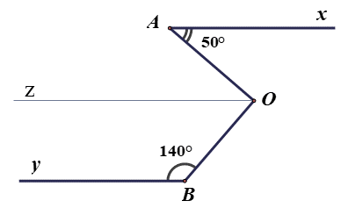

**Bài 7:** Cho hình vẽ



a) Tính  b) Chứng minh  c) Tính 

**Bài 8:** Cho hình vẽ có , ,  và . Chứng minh .



**Bài 9:** Cho hình vẽ, biết , , . Tính số đo góc .

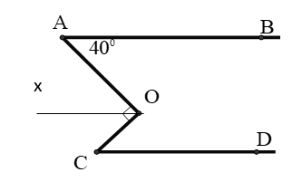

**Bài 10:**  Xem hình vẽ:



a) Có nhận xét gì về ba đường thẳng *,* ? Chứng minh nhận xét đó?

Tính 

**Bài 11:** Cho  và  là tia phân giác của góc đó. Trên tia  lấy điểm , dựng tia  nằm trong góc đó sao cho .

a) Chứng minh 

b) Gọi  là tia đối của tia ,  là tia phân giác của  .Chứng minh  .

**Bài 12:** Cho  có . Lấy điểm  trên . Vẽ  và .

a) So sánh  và  ; và 

b) Tính số đo .

**Bài 13.** Cho . Trên Ox lấy điểm , trên Oy lấy . Qua A kẻ đường thẳng vuông góc với Ox. Qua B kẻ đường thẳng vuông góc với Oy. Hai đường thẳng đó cắt nhau tại C.

1. Tính số đo .
2. Kẻ tia phân giác của , tia này cắt BC tại D. Tính số đo của góc .
3. Kẻ tia phân giác của , tia này cắt OA tại E. Chứng minh rằng: .

**Bài 14:** Cho . Qua điểm A trên tia Ox kẻ tia Az sao cho . Qua điểm B trên tia Az kẻ đường thẳng mn cắt Oy tại C sao cho . Kẻ OH vuông góc với Az tại H và BK vuông góc với Oy tại K.

1. Chứng minh rằng: .
2. Chứng minh rằng: 
3. Tính số đo của 
4. Chứng minh rằng: .

**BÀI TẬP GIAO VỀ NHÀ**

**Bài 1.** Cho , điểm , qua A dựng Ay’ // Oy và nằm trong góc xOy. Gọi Ot và At’ lần lượt là tia phân giác  và  .

1) Tính  2) Chứng tỏ 

**Bài 2.** Cho . Từ điểm  trong , vẽ tia song song với  cắt  ở  và vẽ tia song song với  cắt  ở .

a) Tính  b) Tính 

**Bài 3.** Cho  có  có  là đường phân giác. Từ điểm  bất kỳ thuộc  vẽ một tia song song với  cắt  ở .

a) Tính  b) Tính 

**Bài 4.**

|  |  |
| --- | --- |
| Cho hình vẽ,biết  a) Chứng minh:  b) Tính  và  ? |  |

**Bài 5.** Cho hình bên.

|  |  |
| --- | --- |
| a) Chứng minh .  b) Tính .  c) Chứng minh . |  |

**Bài 6.**

|  |  |
| --- | --- |
| Cho hình vẽ bên: biết , , .  a, Tính số đo ?  b, Tính số đo  và . |  |

**Bài 7:** Cho hình sau. Tính .

